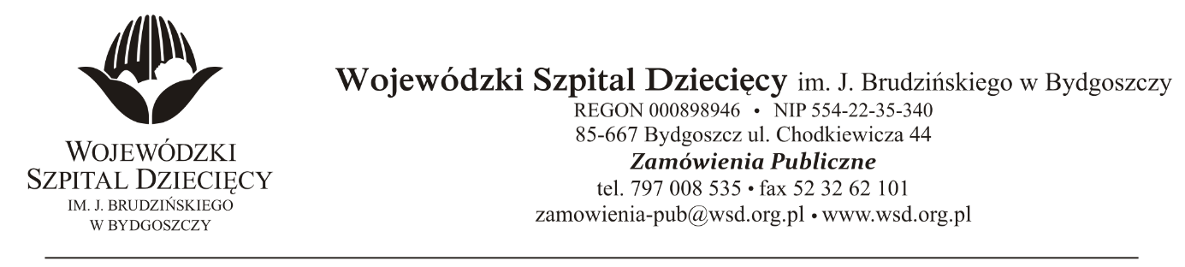
Bydgoszcz, dn. 05.10.2021r.
Nr sprawy: 16 / 2021 / TP
Do Wykonawców:
Dotyczy: postępowania o udzielenie zamówienie publicznego w trybie podstawowym bez negocjacji na świadczenie usług odbioru, wywozu i utylizacji odpadów medycznych i niebezpiecznych dla Wojewódzkiego Szpitala Dziecięcego w Bydgoszczy.
INFORMACJA Z OTWARCIA OFERT
Zamawiający na podstawie art. 222 ust. 5 ustawy z dnia 11 września 2019 roku Prawo zamówień publicznych (Dz. U. z 2021r. poz. 1129) przekazuje poniżej informacje z otwarcia ofert:
Do upływu terminu składania ofert złożono: 1 ofertę.
„ENERIS Proeco Sp. z o.o.”, ul. Wojska Polskiego 65, 85-825 Bydgoszcz
Informujemy, że podczas deszyfrowania oferty na stronie https://miniportal.uzp.gov.pl Zamawiający postępując zgodnie z instrukcją, po wybraniu opcji „Deszyfrowanie” i wybraniu pliku od firmy ENERIS Proeco Sp. z o.o. o nazwie: „szyfrowanie-dbb81576-14d2-4-10-2021-14_30_08.zip”, nie odszyfrował tej oferty, a jako rezultat deszyfrowania pojawił się komunikat w brzmieniu: „Wybrany plik nie został przesłany przez ePUAP”.
Informujemy również, że plik o nazwie „szyfrowanie-dbb81576-14d2-4-10-2021-14_30_08.zip” nie pojawił się na stronie przedmiotowego postępowania prowadzonego na miniPortalu, w miejscu gdzie widoczne są składane oferty przesłane do postępowania.
Plik o nazwie „szyfrowanie-dbb81576-14d2-4-10-2021-14_30_08.zip” został przekazany do Zamawiającego ze skrzynki ePUAP, którego nadawcą jest ENERIS Proeco Sp. z o.o., ale pomimo wielu prób nie dało się tego pliku otworzyć.
z up. Dyrektora
Wojewódzkiego Szpitala Dziecięcego
im. J. Brudzińskiego w Bydgoszczy
Z-ca Dyrektora ds. Administracyjno-Technicznych
mgr inż. Jarosław Cegielski

